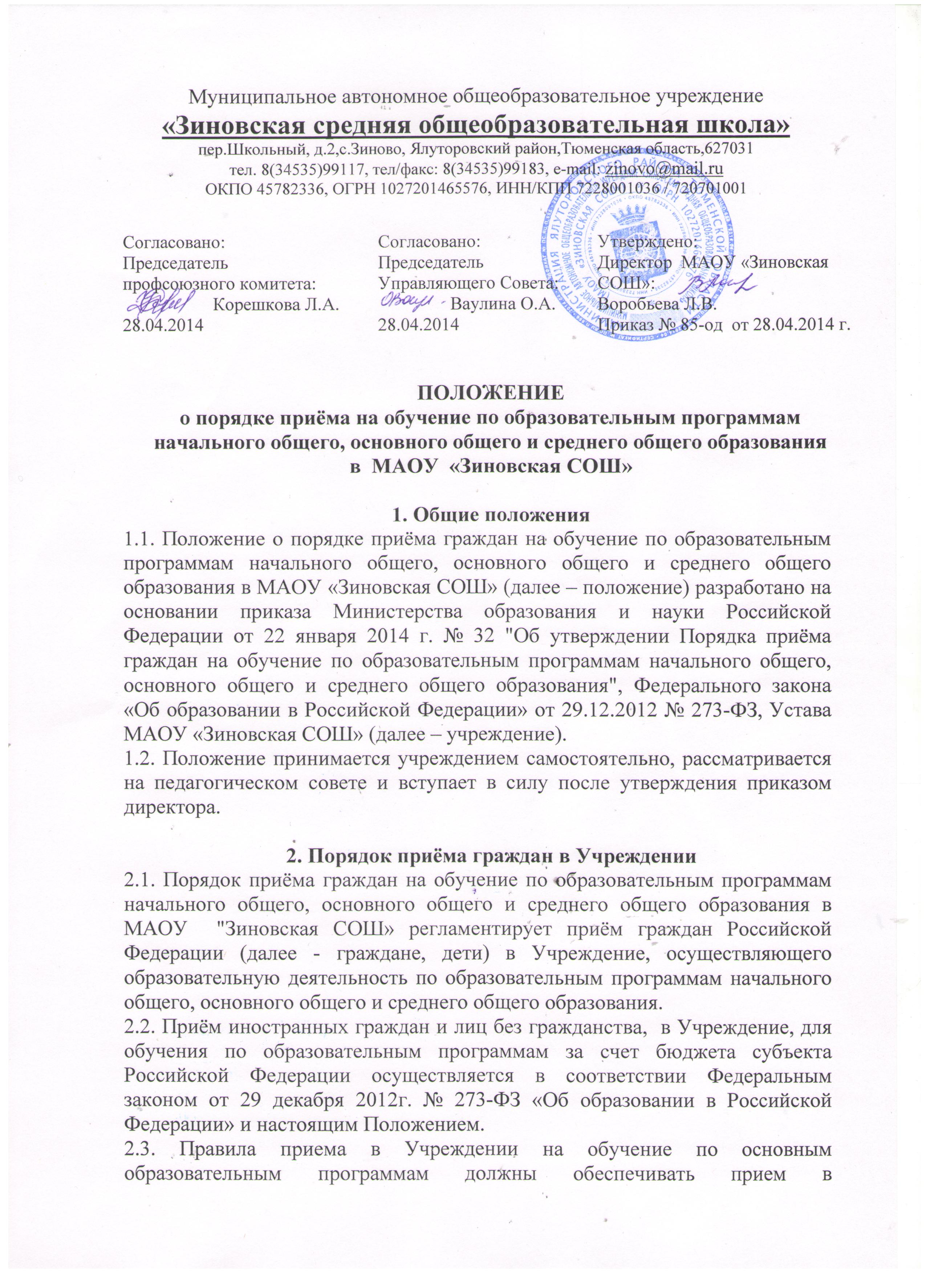
Муниципальное автономное общеобразовательное учреждение
«Зиновская средняя общеобразовательная школа»
пер.Школьный, д.2,с.Зиново, Ялуторовский район,Тюменская область,627031
тел. 8(34535)99117, тел/факс: 8(34535)99183, e-mail: zinovo@mail.ru
ОКПО 45782336, ОГРН 1027201465576, ИНН/КПП 7228001036 / 720701001

Согласовано:  Председатель профсоюзного комитета:  Корешкова Л.А.  28.04.2014 | Согласовано:  Председатель Управляющего Совета:  Ваулина О.А.  28.04.2014 | Утверждено:  Директор МАОУ «Зиновская СОШ»:  Воробьева Л.В.  Приказ № 85-од от 28.04.2014 г.

ПОЛОЖЕНИЕ
о порядке приёма на обучение по образовательным программам начального общего, основного общего и среднего общего образования в МАОУ «Зиновская СОШ»

1. Общие положения
1.1. Положение о порядке приёма граждан на обучение по образовательным программам начального общего, основного общего и среднего общего образования в МАОУ «Зиновская СОШ» (далее – положение) разработано на основании приказа Министерства образования и науки Российской Федерации от 22 января 2014 г. № 32 "Об утверждении Порядка приёма граждан на обучение по образовательным программам начального общего, основного общего и среднего общего образования", Федерального закона «Об образовании в Российской Федерации» от 29.12.2012 № 273-ФЗ, Устава МАОУ «Зиновская СОШ» (далее – учреждение).
1.2. Положение принимается учреждением самостоятельно, рассматривается на педагогическом совете и вступает в силу после утверждения приказом директора.

2. Порядок приёма граждан в Учреждении
2.1. Порядок приёма граждан на обучение по образовательным программам начального общего, основного общего и среднего общего образования в МАОУ "Зиновская СОШ» регламентирует приём граждан Российской Федерации (далее - граждане, дети) в Учреждение, осуществляющего образовательную деятельность по образовательным программам начального общего, основного общего и среднего общего образования.
2.2. Приём иностранных граждан и лиц без гражданства, в Учреждение, для обучения по образовательным программам за счет бюджета субъекта Российской Федерации осуществляется в соответствии Федеральным законом от 29 декабря 2012г. № 273-ФЗ «Об образовании в Российской Федерации» и настоящим Положением.
2.3. Правила приема в Учреждении на обучение по основным образовательным программам должны обеспечивать прием в образовательную организацию граждан, имеющих право на получение общего образования соответствующего уровня и проживающих на территории, за которой закреплена указанная образовательная организация (далее - закрепленная территория).
2.4. В приеме в Учреждение может быть отказано только по причине отсутствия в ней свободных мест, за исключением случаев, предусмотренных частями 5 и 6 статьи 67 и статей 88 Федерального закона от 29 декабря 2012 г. № 273-ФЗ "Об образовании в Российской Федерации". В случае отсутствия мест в Учреждении родители (законные представители) ребенка для решения вопроса о его устройстве в другую общеобразовательную организацию обращаются непосредственно в МКУ Ялуторовского района «Отдел образования».
2.5. Прием на обучение по основным образовательным программам за счет средств, бюджета субъекта Российской Федерации проводится на общедоступной основе, если иное не предусмотрено Федеральным законом от 29 декабря 2012 г. № 273-ФЗ "Об образовании в Российской Федерации"
Организация индивидуального отбора при приеме в Учреждение для получения основного общего и среднего общего образования с углубленным изучением отдельных учебных предметов или для профильного обучения допускается в случаях и в порядке, которые предусмотрены законодательством субъекта Российской Федерации.
2.6. Учреждение обязано ознакомить поступающего и (или) его родителей (законных представителей) со своим уставом, с лицензией на осуществление образовательной деятельности, со свидетельством о государственной аккредитации, с образовательными программами, регламентирующими организацию и осуществление образовательной деятельности, права и обязанности обучающихся.
Учреждение размещает распорядительный акт органа местного самоуправления муниципального района о закреплении образовательных организаций за конкретными территориями муниципального района, издаваемый не позднее 1 февраля текущего года (далее - распорядительный акт о закрепленной территории).
2.7. Учреждение с целью проведения организованного приема граждан в первый класс размещает на информационном стенде, на официальном сайте в сети "Интернет", в средствах массовой информации (в том числе электронных) информацию о:
- количестве мест в первых классах не позднее 10 календарных дней с момента издания распорядительного акта о закрепленной территории;
- наличии свободных мест для приема детей, не проживающих на закрепленной территории, не позднее 1 июля.
2.8. Прием граждан в Учреждение осуществляется по личному заявлению родителя (законного представителя) ребенка при предъявлении оригинала документа, удостоверяющего личность родителя (законного представителя), либо оригинала документа, удостоверяющего личность иностранного гражданина и лица без гражданства в Российской Федерации в соответствии со статьей 10 Федерального закона от 25 июля 2002 г. № 115-ФЗ "О правовом положении иностранных граждан в Российской Федерации"
Учреждение может осуществлять прием указанного заявления в форме электронного документа с использованием информационно-телекоммуникационных сетей общего пользования.
В заявлении родителями (законными представителями) ребенка указываются следующие сведения:
а) фамилия, имя, отчество (последнее - при наличии) ребенка;
б) дата и место рождения ребенка;
в) фамилия, имя, отчество (последнее - при наличии) родителей (законных представителей) ребенка;
г) адрес места жительства ребенка, его родителей (законных представителей);
д) контактные телефоны родителей (законных представителей) ребенка.
Примерная форма заявления (приложение 1) размещается на информационном стенде и (или) на официальном сайте Учреждения в сети "Интернет".
Для приема в Учреждение:
-родители (законные представители) детей, проживающих на закрепленной территории, для зачисления ребенка в первый класс дополнительно предъявляют оригинал свидетельства о рождении ребенка или документ, подтверждающий родство заявителя, свидетельство о регистрации ребенка по месту жительства или по месту пребывания на закрепленной территории или документ, содержащий сведения о регистрации ребенка по месту жительства или по месту пребывания на закрепленной территории;
-родители (законные представители) детей, не проживающих на закрепленной территории, дополнительно предъявляют свидетельство о рождении ребенка.
Родители (законные представители) детей, являющихся иностранными гражданами или лицами без гражданства, дополнительно предъявляют документ, подтверждающий родство заявителя (или законность представления прав ребенка), и документ, подтверждающий право заявителя на пребывание в Российской Федерации.
Иностранные граждане и лица без гражданства все документы представляют на русском языке или вместе с заверенным в установленном порядке переводом на русский язык.
Копии предъявляемых при приеме документов хранятся в Учреждении на время обучения ребенка.
2.9. Родители (законные представители) детей имеют право по своему усмотрению представлять другие документы.
2.10. При приеме в Учреждение для получения среднего общего образования представляется аттестат об основном общем образовании установленного образца.
2.11. Требование предоставления других документов в качестве основания для приема детей в Учреждение не допускается.
2.12. Факт ознакомления родителей (законных представителей) ребенка с лицензией на осуществление образовательной деятельности, свидетельством о государственной аккредитации, уставом Учреждения фиксируется в заявлении о приеме и заверяется личной подписью родителей (законных представителей) ребенка.
Подписью родителей (законных представителей) ребенка фиксируется также согласие на обработку их персональных данных и персональных данных ребенка в порядке, установленном законодательством Российской Федерации.
2.13. Прием заявлений в первый класс МАОУ "Зиновская СОШ» для граждан, проживающих на закрепленной территории, начинается не позднее 01 февраля и завершается не позднее 30 июня текущего года.
Зачисление в Учреждение оформляется распорядительным актом в течение 7 рабочих дней после приема документов.
Для детей, не проживающих на закрепленной территории, прием заявлений в первый класс начинается с 01 июля текущего года до момента заполнения свободных мест, но не позднее 05 сентября текущего года.
2.14.По окончании приёма в первый класс всех детей, проживающих на закреплённой территории, Учреждение вправе осуществлять приём детей, не проживающих на закреплённой территории, ранее 01 июля.
2.17. При приеме на свободные места детей, не проживающих на закрепленной территории, преимущественным правом обладают дети граждан, имеющих право на первоочередное предоставление места в Учреждении в соответствии с законодательством Российской Федерации и нормативными правовыми актами субъектов Российской Федерации.
2.18. Дети с ограниченными возможностями здоровья принимаются на обучение по адаптированной основной общеобразовательной программе только с согласия их родителей (законных представителей) и на основании рекомендаций психолого-медико-педагогической комиссии.
2.19. Документы, представленные родителями (законными представителями) детей, регистрируются в журнале регистрации заявлений родителей (законных представителей) о приме в МАОУ «Зиновская СОШ» (Приложение 2). После регистрации заявления родителям (законным представителям) детей выдается расписка (Приложение 3) в получении документов, содержащая информацию о регистрационном номере заявления о приеме ребенка в Учреждение, о перечне представленных документов. Расписка заверяется подписью директора, ответственного за прием документов, и печатью Учреждения.
2.20. Распорядительные акты Учреждения о приеме детей на обучение размещаются на информационном стенде в день их издания.
2.21. На каждого ребенка, зачисленного в Учреждение, заводится личное дело, в котором хранятся все сданные документы.

Приложение 1

Директору МАОУ «Зиновская СОШ»
____________________________________________________
(Фамилия Имя, отчество директора)
гр._________________________________________________
(фамилия, имя, отчество полностью)
____________________________________________________
проживающ_____ по адресу (фактическое проживание):
____________________________________________________
___________________________________________________,
адрес регистрации:____________________________________
____________________________________________________
Контактный телефон:__________________________________
Е-mail: ______________________________________________

ЗАЯВЛЕНИЕ
Прошу зачислить моего ребенка __________________________________________________________ _____________________________________________________________________________________________
(фамилия, имя, отчество полностью)
в ________ класс по ___________________________________________________________________________ ___________________________________________________________________ программе.

Дата _______________ Подпись __________________ ФИО________________________

Сведения о ребенке

Дата рождения _____________ , место рождения___________________________________________________
_____________________________________________________________________________________________.
Адрес проживания ____________________________________________________________________________ _____________________________________________________________________________________________,
Адрес регистрации ____________________________________________________________________________ _____________________________________________________________________________________________,
Фамилия, имя, отчество родителей (законных представителей) ребенка:
______________________________________________________________________________________________________________________________________________________________________________________________________________________________________________________________________________________.
Даю согласие на обработку моих персональных данных и персональных данных ребенка в порядке, установленном законодательством Российской Федерации.
Подпись _______________ ФИО_________________________________________
Ознакомлен(а) с уставом образовательного учреждения, лицензией на право ведения образовательной деятельности, со свидетельством о государственной аккредитации образовательного учреждения, основными образовательными программами, реализуемыми образовательным учреждением, правилами приема в школу
Подпись_______________ФИО__________________________________________
Приложение: | 1. | Копия свидетельства о рождении ребенка
 | 2. | Свидетельство о регистрации ребенка по месту жительства

Дата ______________ Подпись _________________

Приложение 2

Журнал
регистрации заявлений родителей (законных представителей) о приеме
в МАОУ «Зиновская СОШ»

Начат «____» ________________20___ года
Окончен «____» ________________20___ года

№ п/п | Дата регистрации | ФИО ребенка | Дата рождения | № свидетельства о рождении, дата выдачи

Домашний адрес, телефон | ФИО одного из родителей (законных представителей), № и серия паспорта | Документы, предоставляемые родителей (законным представителем) | Подпись о получении расписки

Приложение 3

Расписка

Приняты от гр. _______________________________________________________ следующие документы:

№ | Наименование документа | Дата | Подпись принявшего
1
2
3
4
Документы зарегистрированы в журнале учёта входящих документов.
Регистрационный № ____________

Дополнительную информацию по вопросам зачисления в школу можно получить по телефонам:
- в школе: _____________________ (директор, делопроизводитель);
- в МКУ Ялуторовского района «Отдел образования» Ялуторовского муниципального района: 3-06-78, 2-05-62 (заместитель начальника отдела образования).

Делопроизводитель (лицо, ответственное за приём заявлений) ______________________
^{(подпись)}

Печать школы

